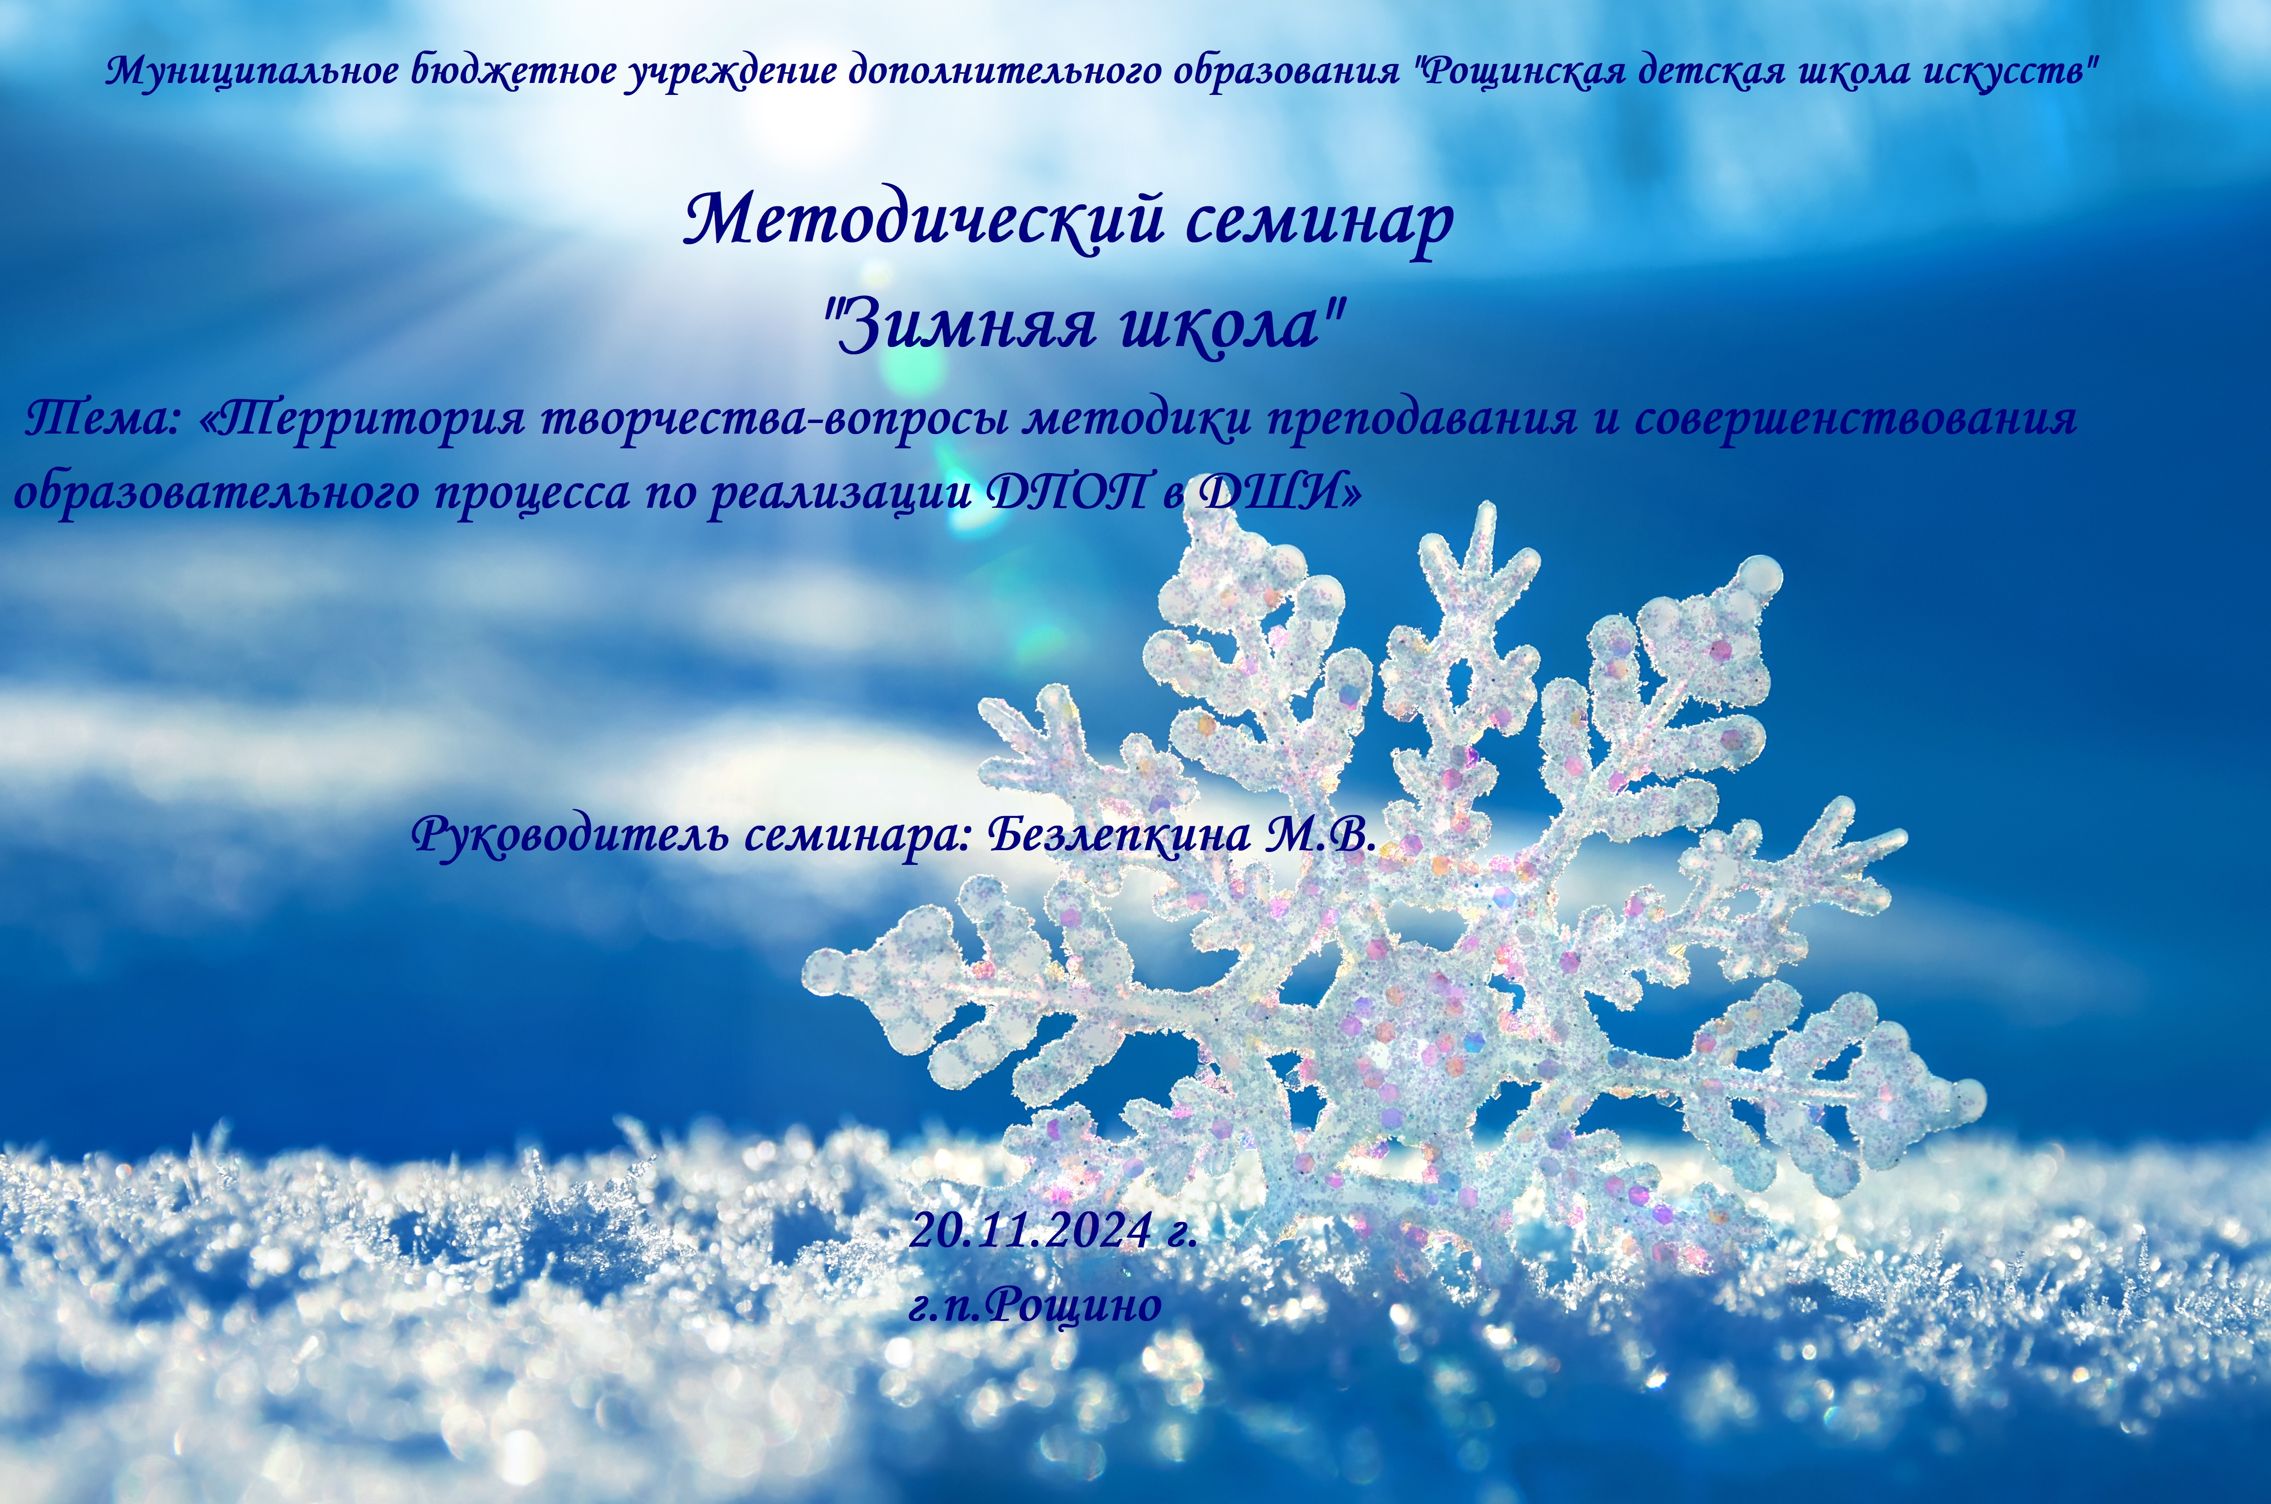
Общие положения
Настоящее положение определяет статус и цели методического семинара «Зимняя школа» тема «Территория творчества-вопросы методики преподавания и совершенствования образовательного процесса по реализации ДПОП в ДШИ».
Цель
Семинар проводится МБУДО «Рощинская ДШИ» с целью обмена научно-методическим и практическим опытом организации образовательного процесса в ДМШ, ДШИ в современных реалиях.
Задачи
- Повышение мотивации преподавателей к методической деятельности
- Способствование повышению эффективности взаимодействия преподавателя и обучающегося в образовательном процессе
- Создание условий для профессионального общения преподавателей и обмена опытом
Форма проведения
Семинар-практикум
Участники
Участниками семинара являются преподаватели МБУДО «Рощинская ДШИ», в качестве слушателей приглашаются преподаватели учреждений дополнительного образования сферы искусств Выборгского района Ленинградской области.
Организация и проведение
Семинар проводится 20.11.2024 г. в МБУДО «Рощинская ДШИ» по адресу: г.п.Рощино, Безымянный переулок дом 7.
Организация работы семинара: секции по видам искусств.

Программа общешкольного методического семинара «Зимняя школа»:

10:00 - 10:30 - регистрация участников (конференц-зал пансионат «Золотое время» г.п.Рощино, Безымянный д.2) и кофе-брейк
10:30 - открытие семинара (конференц-зал пансионат «Дом дружбы» г.п.Рощино, Безымянный д.2)
Вступительное слово - директор МБУДО «Рощинская ДШИ» Заслуженный работник культуры Забайкальского края Безлепкина М.В.
Выступление инструментального ансамбля преподавателей «Коллаж».

Общая секция

10:40 - 10:50 - Методический доклад «Создание условий для профессионального развития и самореализации детей и молодежи в ДШИ» директор Безлепкина М.В.

Секция музыкального искусства: фортепиано
Место проведения: г.п.Рощино, Безымянный пер. дом 7
(Кабинет №8)

11:10-11:20 - Открытие секции. Сольное выступление стипендиата Комитета по культуре и туризму ЛО, Лауреата Всероссийского конкурса «Молодые дарования» 2024 года Мартынова Андрея 7 класс преподаватель Лубянцева М.М.
11:20-11:40 - Открытый урок. Тема: «Работа с текстом и разбор произведения» преподаватель Авакьянц С.В.
11:45 - 11:55 - Методический доклад. «Формирование мотивации у учащихся ДШИ» преподаватель Амирханова С.А.
12:00 - 12:30 - Открытый урок Тема: «Погружение слушателя в многообразие настроений и характеров музыкального произведения: смена фактуры в музыкальном произведении как прямое указание исполнителю на необходимость «внутренне переключиться» на новый образ в музыке» на примере работы с Этюдом-картиной С.В.Рахманинова «Красная шапочка», ор.39 №6, a-moll преподаватель Лубянцева М.М.
12:35 - 12:45 - Методический доклад «Звукоизвлечение и игра с отношением» преподаватель Авакьянц С.В.
12:50 - 13:30 - Мастер-класс преподавателя и составителя сборников финской музыки для фортепиано Жуковской Е.И. «Работа над постановкой исполнительского аппарата и свободой рук в классе фортепиано».

Секция изобразительного искусства
Место проведения: г.п.Рощино Безымянный пер. дом 7
(Кабинет №3)
11:10 - 11:20 - Методический доклад предмет - «Композиция станковая», совместный проект 5-7 классов по теме: «Новогодний сюрприз» преподаватель Лозовая Д.Т.
11:20 - 11:30 - Методический доклад «Изготовление новогодней игрушки на уроках ДПИ» преподаватель Кондратьева Ю.Н.
11:30 - 12:00 - Открытый урок по предмету композиция Тема: «Осенние птицы» 4 класс преподаватель Бурмейстере Е.С.
12:05 - 12:35 - Открытый урок 5 класс по УП Беседы об искусстве - «Национальный костюм коренного народа Ижоры, проживающего в Ленинградской области, и его интерпретация современными дизайнерами» преподаватель Стигореско Н.В.

Секция музыкального искусства: народные и духовые инструменты
Место проведения: г.п.Рощино, Безымянный пер. дом 2 Конференц-зал пансионата «Дом дружбы»

11:00-11:20 - Открытый урок. «Работа над семейными ансамблями в классе медных духовых инструментов» преподаватель Лубянцев М.В.
11:25-11:45 - Открытый урок. Тема: «Развитие сценических исполнительских навыков младших школьников в классе балалайки» преподаватель Журавлёв М. В.
11:45-12:05 - Открытый урок «Развитие навыка чтения нот с листа на начальном этапе обучения» преподаватель Крепс А.Е.
12:05-12:15 - Методический доклад «К вопросу об организации самостоятельной работы учащихся «Виды лени и как с ними бороться» преподаватель Лапшина М.А.
12:15-12:25 - Методический доклад на тему: «Проблемы преподавания в условиях цифровизации» преподаватель Лобах Ю.А.
12:30-13:00 - Открытый урок. Тема: «Работа над интонацией в классе баяна» преподаватель Безлепкин А.А.

